ПРЕСС-РЕЛИЗ

СМЭВ это быстро и удобно для заявителя

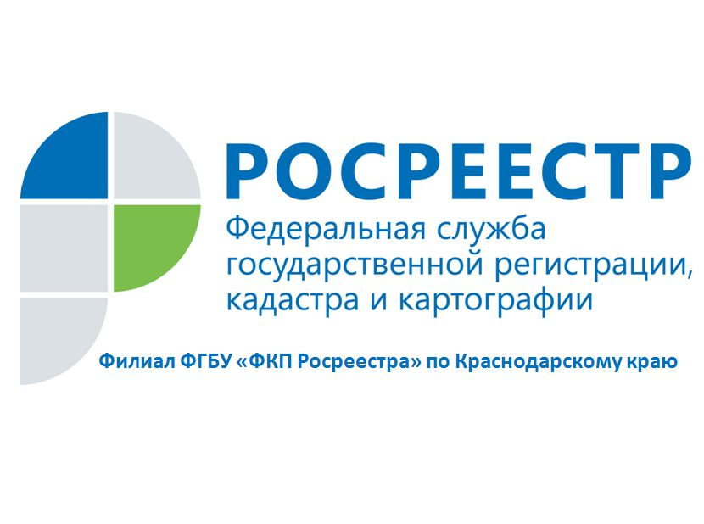
С января по октябрь 2018 года филиалом ФГБУ "ФКП Росреестра" по Краснодарскому краю отработано 293434 запроса о предоставлении сведений, содержащихся в Едином государственном реестре недвижимости (ЕГРН), поданных с помощью системы межведомственного электронного взаимодействия (СМЭВ).
Так в октябре количество поданных заявлений увеличилось на 37% - 35531 запросов, по сравнению с показателями за сентябрь текущего года, количество которых составило 25830 запросов.
Система межведомственного электронного взаимодействия (СМЭВ) представляет собой обмен документами и информацией между органами власти, органами местного самоуправления и ведомствами в целях предоставления государственных услуг без участия заявителей. Для ускорения такого обмена межведомственное взаимодействие должно происходить в электронной форме, т.е. необходимые документы структуры должны предоставлять друг другу в электронном виде. Для этого и создана единая сеть, которая связывает информационные системы участвующих в СМЭВ ведомств.
Взаимодействие в рамках СМЭВ предполагает сокращение сроков предоставления государственных услуг, упрощение самой процедуры для заявителей, уменьшение финансовых издержек граждан и юридических лиц и снижение коррупционных рисков.
В настоящее время СМЭВ позволяет оказывать гражданам государственные услуги, не требуя с них тех сведений и документов, которыми располагают другие органы власти и государственные организации, участвующие во взаимодействии.
Сегодня развитие СМЭВ - одно из приоритетных направлений информационной политики. Эффективное межведомственное взаимодействие в электронном виде обеспечивает комфортное получение гражданами государственных и муниципальных услуг (в том числе услуг Росреестра), а значит, способствует повышению инвестиционной привлекательности края.
______________________________________________________________________________________________________

Пресс-служба филиала ФГБУ «ФКП Росреестра» по Краснодарскому краю

